سيناريو فيديو إي تاسك "تسويقي"
تنفيذ الفيديو شبيه بالفيديو الموضح بالرابط التالي/
https://www.youtube.com/watch?v=byN9KFhKfVQ&hd=1

السيناريو | الصياغة
تظهر عبارة المقدمة كتمهيد لعرض البرنامج كحل مثالي للمشكلة  " ظهور صور للعديد من المهام والموظفين بكافة الشاشة ثم تجمع كافة الأوراق والملفات لدى شخص المدير ويظهر عليه أنه فى مشكلة " | تتراكم العديد من المهام والتقارير عند المدراء  وذلك لكثرة الانشغال وضيق الوقت لمتابعة الموظفين وتنظيم الملفات
تظهر صور متحركة تعبر عن ضياع الوقت والمال وتأخر العمل | كل ذلك يؤدى إلى ضياع الوقت والمجهود وتأخر العمل
صور للعديد من البرامج لحل المشكلة | طرحت العديد من الحلول البرمجية ولكن بعضها باهظ الثمن وبعضها نجد صعوبة في التعامل معه
يظهر لوجو إي – تاسك وتختفى كافة البرامج ليكون هو الحل المثالي  مع عبارات تعريفية للبرنامج "slogan" | الحل  إي – تاسك  برنامج واحد يغنيك عن الكثير من البرامج
تظهر صورة لتسجيل الدخول باسم مستخدم وكلمة مرور خاصة .. مثال/  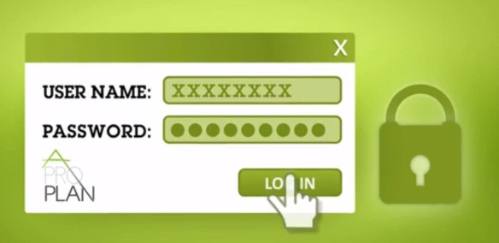 | إي – تاسك  يعتمد على واجهة مرنة وبسيطة  مزودة بصلاحيات متعددة لضمان سرية وآمان البيانات
 | - يمكنك تحميل ملفات  - مراسلة ومتابعة أكثر من موظف في أكثر من مكان  - تتبع وأرشفة المهام المستلمة عبر الانترنت  - تقارير عن كل موظف وعن كافة المشروعات  - إحصاءات دورية عن كافة المستجدات
ظهور ايقونات تعبر عن نشاطات عمل متعددة تدخل بشاشة إي - تاسك | مهما كان نشاط شركتك تقدير تدير مهامك وبكل مرونة
خاتمة الفيديو " لوجو إي – تاسك " | إي - تاسك  الحل العملى والبسيط لمتابعة أعمالك  بأقل وقت وأكثر دقة  تعرف معنا على باقات الاشتراك  فقط على www.qvsite.com

